RECOM Power GmbH
Münzfeld 35
AT-4810 Gmunden
Tlf.: +43 7612 88325-700
www.recom-power.com
info@recom-power.com

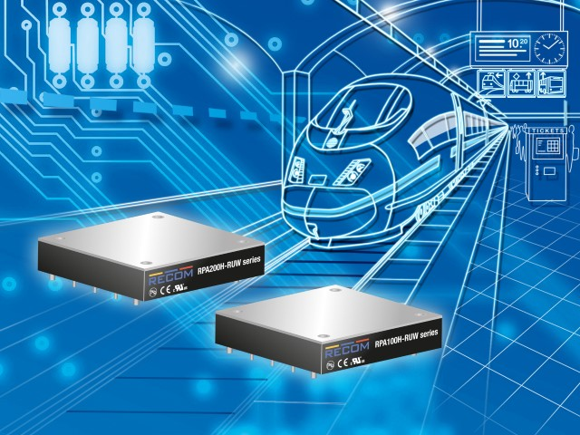
Pressemelding/ nye produkter
DC/DC-jernbanekonvertere med ultrabredt intervall av inngangsspenninger.
Utvikling av universelt anvendelige jernbanekomponenter stiller typisk krav om minst tre utgaver av hvert design for å dekke alle standard inngangsspenninger innenfor skinnetrafikk fra nominelt 24 til 110 V=. Dette kan medføre komplikasjoner, men de kan unngåes med alt-i-ett-løsninger takket være RECOMs nyutviklede DC/DC-jernbanekonvertere med et særdeles bredt intervall av inngangsspenninger.
Half-brick DC/DC-konverterne i seriene RPA100H og RPA200H er designet for rullende jernbanemateriell samt høyspenningsbatterier. Da disse konverterne aksepterer inngangsspenninger i forholdet 10 : 1 eller 14,4…156 V=, kan de benyttes til et hvert jernbanedesign uten bekymringer for spenningstoleranser, spenningsfall eller lokale forsyningsspenninger. Det ultrabrede intervallet dekker inngangsspenninger fra nominelt 24 til 110 V= (inklusive transienter og avvik iht. EN50155) i ett eneste produkt, og frembringer isolerte, regulerte 12- eller 24-V=-utganger. Konverterne har høy effektivitet over hele intervallet av inngangsspenninger og laster, og er utstyrt med en metallbunnplate som, forutsatt tilstrekkelig kjøling, muliggjør driftstemperaturer i hele intervallet –40…+97 °C. For å sikre stor pålitelighet brukes ingen tantalkondensatorer internt, og kabinettet har gjengede innsatser for sikker montering på PCB eller skott utsatte for kraftige støt og vibrasjoner. Konverterne er fullt kompatible med EN50155, er sertifiserte i henhold til UL/IEC/EN60950 og leveres med tre års garanti. Kontakt oss for ytterligere info, prøver osv.

